Cartografía histórica demuestra que las Malvinas son argentinas
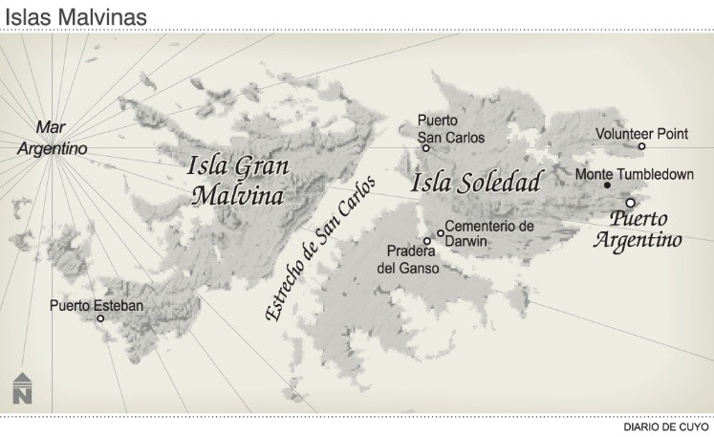
Las Islas Malvinas constituyen un archipiélago argentino localizado en el Mar Argentino, en el Océano Atlántico Sur, a menos de 500 kilómetros de la costa de la Provincia de Santa Cruz. Todo este archipiélago se ubica dentro de la amplísima plataforma continental argentina. Por ello, las Malvinas son una porción de territorio nacional, unidas a él por su plataforma submarina. "La extensión es de 11.718 km2, correspondiendo a sus dos islas mayores: la occidental o Gran Malvinas, 4.532 km2, y la oriental o Soledad, 6.306 km2. Están rodeadas por unas 140 islas más pequeñas". R Luis Quellet. Historia Política de las Islas Malvinas, Fuerza Aérea Argentina, 141.
Mucho se ha escrito sobre las Malvinas y demás islas del Atlántico Sur, tanto por investigadores nacionales como extranjeros. No menos numerosos también son los mapas y planos. Para ello acudo a la Cartografía histórica como parte integrante de la misma ciencia que estudia el progreso de los conocimientos geográficos, a través de la información dadas por los mapas, planos y cartas históricas.
DOCUMENTOS DE ORIGEN ESPAÑOL
Según la copia de un plano titulado: "Islas de Malvinas de la Falkland situada en el Mar Patagónico", publicado por la Dirección de Geodesia en 1964. Obras, Mapas y Documentos. (Contribución). Bs As. 1953. La primera impresión que ofrece la vista de este plano es el fino trazo del contorno de las islas, de origen español y no aclara si fue trazado en colores.
Fue dibujado con poca precisión, presumiblemente debido a la falta de exploración sobre todo en la costa Este y Oeste de la isla hoy llamada Soledad. También de la costa Oeste de la Isla Grande, hoy denominada Gran Malvinas. Curiosamente se advierte al Sur del Estrecho de Nerville más angosto, hoy llamado Estrecho de San Carlos. Al Norte de la Isla Grande se hallaba la Isla Falkland donde se ubicaba el Puerto de Egmnonto o de la Guardia (sic).
No se observa en ningún margen la escala, ni tampoco la Rosa de los Vientos, ni mucho menos la Latitud. No se lee el nombre de algún autor pero sí que fue levantado por la Comandancia de Ingenieros de España. Tal vez por ser una edición oficial de la Comandancia de España.
Esta cautivante representación no está fechada. Pero al Oeste del Arrecife de Iun (ver en el ángulo Noroeste del Plano) se localizan las islas Sebald de Weert, que homenajea al marino holandés que descubrió tres pequeñas islas bautizadas Sebaldinas o Sebaldes como se las conoce actualmente. Por ello es probable que haya sido dibujado entre los años 1680 a 1700.
No deja de ser sugerente el aporte de los cartógrafos españoles, que tenían como objetivo resaltar los nuevos conocimientos geográficos y aseverar sus posesiones territoriales. El Plano histórico es una prueba más que corrobora que las islas Malvinas pertenecieron a España, y que pasaron por derecho de sucesión a la República Argentina. "No se trata de valorizar lo que las Malvinas puedan representar como riqueza, ni como punto estratégico sea en el presente o en el futuro".
Los argentinos estamos persuadidos de que la única satisfacción es la devolución del archipiélago de las Malvinas a nuestra soberanía cuanto antes. Los derechos argentinos son incuestionables.
UN RECLAMO IRRENUNCIABLE
"Lo material está largamente superado porque hace a las cosas del espíritu, juega en las alturas de los sentimientos. Por eso es que la reclamación es irrenunciable y sin posibilidades de extinción". Eduardo B. Pondé. La Argentina Perdedora, Legasa, 37.
Inglaterra se resiste a devolverlas, ¿dónde está el civismo inglés, los señores del Mundo no se cansan de usurpar y ambicionar territorios y bienes ajenos?
Los argentinos estamos persuadidos que la única satisfacción es la devolución del archipiélago de las Malvinas a nuestra soberanía cuanto antes. Los derechos argentinos son incuestionables.
¡Qué pertinente sería, que en cada aula de cada escuela en el país esté colgado un mapa de las Islas Malvinas! Para que cada docente y educando reivindiquen en todo momento la autonomía y el afecto por aquellas lejanas islas y seguir conociendo y honrando a nuestros grandes héroes, que combatieron y que siguen combatiendo por su querida Patria.
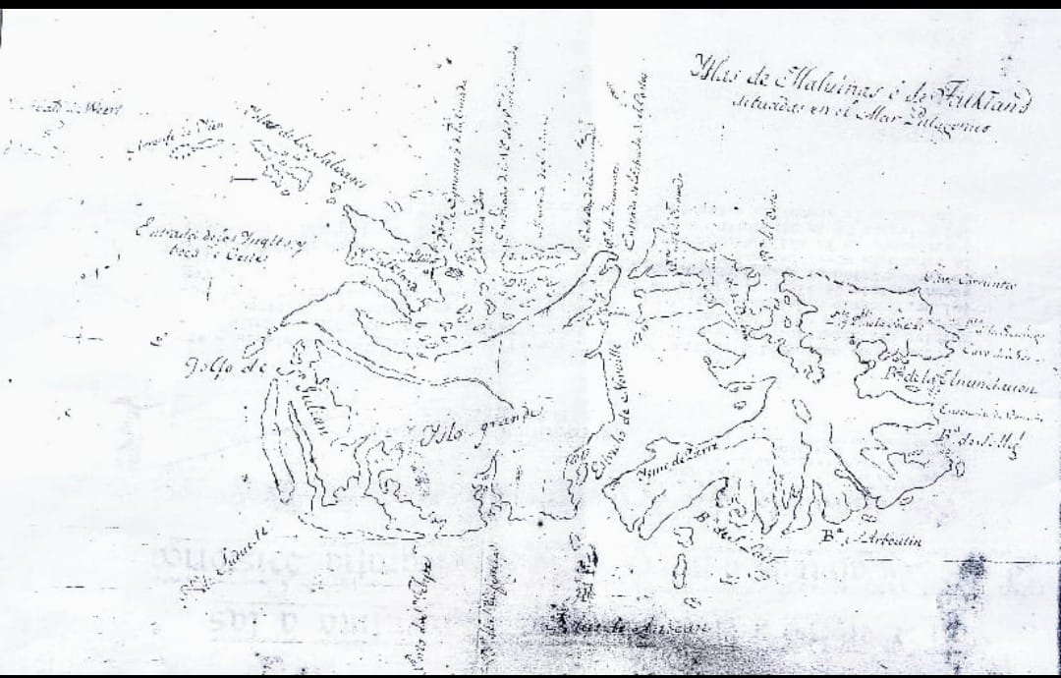
Por Iván Hidalgo Durán Profesor
https://www.diariodecuyo.com.ar/columnasdeopinion/Cartografia-historica-demuestra-que-las-Malvinas-son-argentinas-20240401-0030.html

